# C:\Users\Intel\Desktop\ЗЕРДЕ.jpg

**«А.Нұрманов атындағы жалпы білім беретін мектебі» КММ**

**Қостанай облысы, Амангелді ауданы, Байғабыл селосы**

**ҒЫЛЫМИ ЖОБАНЫҢ ТАҚЫРЫБЫ:**

**Майда еритін витаминдердің биологиялық маңызы**

**Бағыты: Медицина бағыты**

**Тақырыбы:** «Майда еритін витаминдердің биологиялық маңызы»

**Оқушының толық аты: Егімбай Гүлназ Мұратқызы**

**Сынып:6**

**Ғылыми жетекшісі: Еркін Айжанат Есентайқызы**

**2022-2023 ОҚУ ЖЫЛЫ**

**АННОТАЦИЯ**

Әр адам өзінің дені сау болғанын қалайды. Денсаулық - бұл ақшаға сатып алуға немесе сыйлық ретінде алуға болмайтын байлық. Адамдар өздері табиғатпен берілген нәрсені нығайтады немесе бұзуы да мүмкін. Денсаулықты сақтаудың маңызды элементтерінің бірі - тамақтану.

Біз күнделікті өмірімізде әртүрлі тағамдарды тұтынамыз. Жейтін тағамның құрамында ағзаны нығайтуға, емдеуге, сондай - ақ денсаулыққа зиян келтіретін де, органдардың қалыпты жұмыс істеуі үшін қажетті әртүрлі заттар да бар. Ақуыздармен, майлармен және көмірсулармен бірге тамақтанудың маңызды, ағзалық компоненттеріне витаминдер жатады.

Барлық маңызды процестер ағзада дәрумендердің тікелей қатысуымен жүреді. Витаминдер көптеген реакцияларды тудыратын 100-ден астам ферменттердің құрамына кіреді, олар - дененің қорғанысын сақтауға ықпал етеді, организмнің қоршаған ортаның әртүрлі факторларының әсеріне төзімділігін арттырады, экологиялық жағдайдың нашарлауына бейімделуге көмектеседі. Витаминдер иммунитетті сақтауда маңызды рөл атқарады, яғни олар біздің денемізді ауруға төзімді етеді.

Бірақ дәрумендердің не екенін, олардың қайдан алынатынын, қандай тағамдардың құрамында бар екенін, денсаулығымыз үшін қандай маңызы бар екенін, витаминдерді қалай және қандай мөлшерде қабылдау керектігін көп адамдар біле бермейді. Бүгінгі таңда көптеген адамдар негізінен оралған, өңделген тағамдармен қоректенеді. Пісіру және сақтау процесінде көптеген дәрумендер жойылады немесе жойылады. Өндірушілер бұл шығындарды синтетикалық және табиғи шыққан дәрумендер мен минералды қоспалармен өтейді. Егер біз әр түрлі көкөністер мен жемістерді үнемі тұтынатын болсақ және күн сәулесінде болсақ, витаминдердің жетіспеушілігі болмайды. Бұл жағдайда оларды таблетка түрінде қабылдаудың қажеті жоқ.

Витаминдер өте маңызды және адам ағзасына дәрумендердің жеткіліксіз болуы әлемдік деңгейдегі проблема болып табылады. Дамушы елдерде жеткіліксіз тамақтанумен, халықтың едәуір бөлігімен тығыз байланысты. Алайда, дамыған елдерде халықтың көп бөлігінің дәрумендерді тұтынуы ұсынылған нормаларға сәйкес келмейді. Бұл дәрумендердің терең жетіспеушілігінің алдын алу үшін жеткілікті, бірақ ағзаның қажеттілігін оңтайлы қамтамасыз ету үшін жеткіліксіз.

Бұл жобада витаминдердің ашылу тарихын, күнделікті өмірде дұрыс қолдану, витаминдердің маңызы, олардың жетіспеушілігінен болатын әсерлер және оларды шешу жолдары қарастырылған.

**АННОТАЦИЯ**

Каждый хочет, чтобы он был здоров. Здоровье - это богатство, которое нельзя купить за деньги или получить в подарок. Люди сами могут укреплять или разрушать то, что дано природой. Одним из важнейших элементов поддержания здоровья является питание.

Мы потребляем разные продукты в нашей повседневной жизни. Пища, которую вы едите, содержит различные вещества, необходимые для укрепления, лечения организма, а также для нормального функционирования органов, как нездоровые, так и вредные для здоровья. Вместе с белками, жирами и углеводами важными составляющими питания являются витамины.

Все важные процессы происходят в организме при непосредственном участии витаминов. Витамины входят в состав более 100 ферментов, вызывающих множество реакций, которые-способствуют поддержанию защитных сил организма, повышают сопротивляемость организма воздействию различных факторов окружающей среды, помогают адаптироваться к ухудшению экологической обстановки. Витамины играют важную роль в поддержании иммунитета, а это значит, что они делают наш организм более устойчивым к болезням.

Но не многие люди знают, что такое витамины, откуда они берутся, какие продукты содержат их, какое значение они имеют для нашего здоровья, как и в каких количествах принимать витамины. Сегодня многие люди питаются в основном упакованными обработанными продуктами. Многие витамины разрушаются или разрушаются в процессе приготовления и хранения. Производители компенсируют эти затраты витаминно-минеральными добавками синтетического и натурального происхождения. Если мы регулярно потребляем различные овощи и фрукты и находимся на солнце, недостатка витаминов не будет. В этом случае их не нужно принимать в форме таблеток.

Витамины очень важны, и недостаток витаминов в организме человека является проблемой мирового уровня. В развивающихся странах с недоеданием тесно связана значительная часть населения. Однако в развитых странах потребление витаминов большей частью населения не соответствует рекомендованным нормам. Этого достаточно, чтобы предотвратить глубокий дефицит витаминов, но недостаточно, чтобы оптимально удовлетворить потребности организма.

В этом проекте рассказывается об истории открытия витаминов, правильном использовании в повседневной жизни, важности витаминов, последствиях их дефицита и способах их решения.

**ANNOTATION**

Everyone wants him to be healthy. Health is a wealth that cannot be bought with money or received as a gift. People themselves can strengthen or destroy what is given by nature. One of the most important elements of maintaining health is nutrition.

We consume different foods in our daily lives. The food you eat contains various substances necessary for strengthening, treating the body, as well as for the normal functioning of organs, both unhealthy and harmful to health. Along with proteins, fats and carbohydrates, vitamins are important components of nutrition.

All important processes occur in the body with the direct participation of vitamins. Vitamins are part of more than 100 enzymes that cause a variety of reactions that contribute to maintaining the body's defenses, increase the body's resistance to various environmental factors, and help adapt to environmental degradation. Vitamins play an important role in maintaining immunity, which means that they make our body more resistant to diseases.

But not many people know what vitamins are, where they come from, what foods contain them, what importance they have for our health, how and in what quantities to take vitamins. Today, many people eat mostly packaged processed foods. Many vitamins are destroyed or destroyed during cooking and storage. Manufacturers compensate these costs with vitamin and mineral supplements of synthetic and natural origin. If we regularly consume various vegetables and fruits and are in the sun, there will be no lack of vitamins. In this case, they do not need to be taken in the form of tablets.

Vitamins are very important, and the lack of vitamins in the human body is a world-class problem. In developing countries, a significant part of the population is closely associated with malnutrition. However, in developed countries, the consumption of vitamins by the majority of the population does not meet the recommended standards. This is enough to prevent a deep vitamin deficiency, but not enough to optimally meet the needs of the body.

This project tells about the history of the discovery of vitamins, the correct use in everyday life, the importance of vitamins, the consequences of their deficiency and ways to solve them.

**ҒЫЛЫМИ ЖОБАНЫҢ ЖОСПАРЫ**

**I.КІРІСПЕ..............................................................................................................6**

**II.НЕГІЗГІ БӨЛІМ...............................................................................................7**

2.1. Витаминдер туралы түсінік.........................................................................7-9

2.2. Витаминдердің ашылу тарихы.......................................................................9

2.3. Майда еритін витаминдердің жіктелуі.....................................................9-11

**III.ПРАКТИКАЛЫҚ БӨЛІМ...........................................................................11**

3.1.Кейбір тағамдардағы витаминдердің құрамын эксперименттік зерттеу..14

3.2. Витаминдерді қабылдау ережелері.............................................................15

3.3. Витаминдерді жыл бойы сақтау.............................................................15-16

**ҚОРЫТЫНДЫ...................................................................................................17**

**ПАЙДАЛАНЫЛҒАН ӘДЕБИЕТТЕР ТІЗІМІ.............................................18**

**КІРІСПЕ**

Тамақтану - адам денсаулығын анықтайтын маңызды фактор. Әр адамда дұрыс тамақтану, тағамды құрайтын заттар, олардың сау ағзаның өміріндегі рөлі туралы қажетті ақпарат болуы керек. Витаминдер - ағзаға аз мөлшерде қажет маңызды органикалық заттар. Олар тотығу - тотықсыздану реакцияларына, тіндердің тыныс алуына, ақуыздардың, майлардың және көмірсулардың синтезіне, гормондардың түзілуіне, жасушалардың өсуіне, жетілуіне және бөлінуіне, тіндердің пайда болуына, инфекциялардан қорғауға қатысатын коферменттердің бөлігі болып табылады. Олар барлық биохимиялық және физиологиялық процестерге өмірлік маңызды реттеушілер ретінде қатысады. Биохимиялық қасиеттері бойынша витаминдер суда еритін және майда еритін болып бөлінеді. Адам ағзасы дәрумендерді өздігінен синтездей алмайды, бірақ кейбіреулері бауырда жиналуы мүмкін. Оларды тамақ жолынан сіңіру үшін майлардың болуы қажет. Витаминдер өсімдіктер мен жануарлардан алынатын өнімдерде кездеседі. Термиялық өңдеу, жарыққа ұшыраған кезде өнімдердегі дәрумендердің мөлшері азаяды. Олар сондай-ақ алкоголь, никотин, кофеиннің әсерінен жойылады. Майда еритін витаминдер денеде жиналып, жоғары дозада улы әсер етуі мүмкін. Витамин тапшылығы теңгерімсіз және ұтымсыз тамақтану, асқазан - ішек жолдарының аурулары кезінде пайда болады, олар қоректік заттардың сіңуінің бұзылуымен, өт шығарумен не метаболизмдегі дәрумендерді тұтынудың жоғарылауымен жүреді.

**Жобаның мақсаты:** Майда еритін дәрумендердің адам ағзасындағы рөлін анықтау.

**Өзектілігі:** Денсаулығымызды дұрыс сақтап, ұзақ өмір сүру және ағзаны аурулардан сақтау үшін витаминдердің маңызын, оларды қалай тұтыну керегі туралы білімімізді кеңейтуіміз қажет.

**Зерттеу нысаны:** Витаминдердің химиясы мен биологиясындағы қатынастар

**Зерттеу пәні:** Майда еритін витаминдер тобы

**Гипотеза:** Дәрумендердің жетіспеушілігі не артық болуы адам ағзасына теріс әсер етіп қана қоймай, ауыр аурулардың дамуына әкелуі мүмкін.

**Міндеттері:**

1.Витаминдер ұғымының тарихи аспектілерін қарастыру және оларға адам ағзасының қажеттілігі туралы мәліметтерді ұсыну;

2. Витаминдерді жіктеуді жүргізу;

3. Кейбір тағамдардағы витаминдердің құрамын анықтау

4. Зерттеу тақырыбы бойынша ұсыныстар әзірлеу

**Зерттеу әдістері:**

1. Арнайы әдебиеттерді зерттеу.

2. Бейнероликтерді көру.

3. Бақылау жұмыстарын жүргізу.

4. Эксперимент жасау.

5. Тәжірибе жүргізу.

**II.НЕГІЗГІ БӨЛІМ**

**2.1. Витаминдер туралы түсінік**

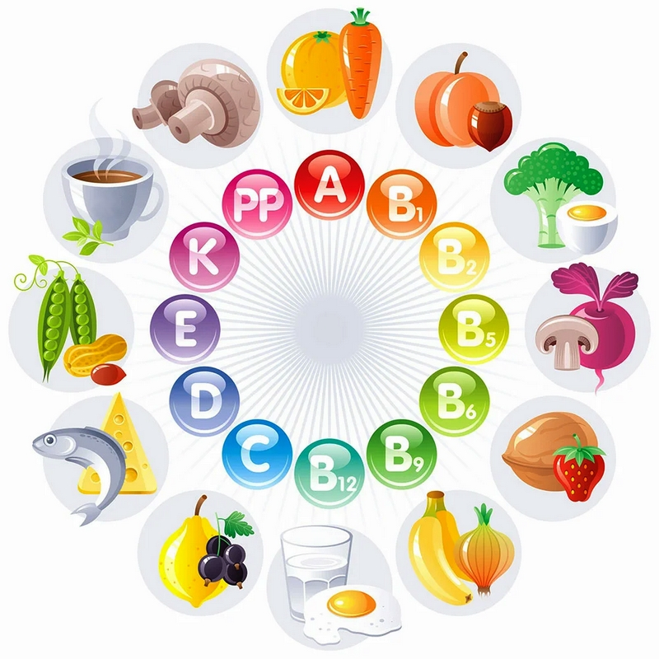

1 – сурет. Витаминдердің сан алуан түрлері

Витаминдер метаболизмді реттеуге, адам мен жануарлар ағзасының өсуі мен тіршілік әрекетіне қатысатын, негізінен коферменттер түріндегі әртүрлі химиялық құрылымдағы экзогендік биологиялық белсенді заттар. Теңдестірілген тамақтану кезінде сау адамның дәрумендерге деген қажеттілігі толығымен қанағаттандырылады. Егер олардың құрамында тамақ жеткіліксіз болса, сіңу және белсендіру процестері бұзылса, *гиповитаминоздар* пайда болады, олар ерекше белгілермен сипатталады (полигиповитаминоздар мүмкін). Гиповитаминоздарды емдеу және алдын алу үшін жеке дәрумендердің препараттары және олардың кешендері (мультивитаминдер), сондай-ақ адамның күнделікті физиологиялық қажеттілігінен едәуір асатын дозаларда белсендірілген дәрумендер қолданылады, олар қосымша, коферменттік белсенділікке байланысты емес қасиеттерді көрсетеді, бұл витаминдерді витамин жетіспеушілігімен байланысты емес ауруларда қолдануға мүмкіндік береді.

Витаминдерді шамадан тыс енгізгенде *гипервитаминоз* жағдайы пайда болуы мүмкін. Витаминдер ерігіштік сипатына қарай жіктеледі. Майда еритін витаминдер тіндерде жиналып, қоймалар құра алады, оларды сіңіру үшін тағамда және өтте майлардың болуы қажет (сондықтан олар тамақтан кейін қабылданады). Суда еритін витаминдер несеппен тез шығарылады, тіндерде айтарлықтай қор түзбейді (В12 витаминінен басқа), ал егер олардың ағзаға енуі бұзылса, гиповитаминоз тез дамиды. Гипервитаминоздар сирек байқалады және тезірек және оңай жойылады [1].

**2.2. Витаминдердің ашылу тарихы**

Аурулардың алдын алу үшін тағамның кейбір түрлерінің маңыздылығы ежелгі дәуірде белгілі болған. Сонымен, ежелгі мысырлықтар бауырдың ақшам соқырлыққа көмектесетінін білген. Қазір ақшам соқырлығы А дәруменінің жетіспеушілігінен туындауы мүмкін екені белгілі.

1330 жылы Бейжіңде моңғол Ху Сихуэй үш томдық «тамақ пен сусындардың маңызды принциптері» атты еңбегін жариялады, ол тамақтанудың терапевтік рөлі туралы білімді жүйелеп, денсаулыққа әртүрлі тағамдарды біріктіру қажеттілігін алға тартты.

1747 жылы шотланд дәрігері Джеймс Линд цитрус жемістерінің цинга ауруының алдын алу қасиетін ашты.

1753 жылы ол «цинганы емдеу» трактатын жариялады. Алайда, бұл көзқарастар бірден мойындалмады. Дегенмен, Джеймс Кук іс жүзінде қышқыл қырыққабатты теңіз өнімдерін тамақ рационына енгізу арқылы цинга ауруының алдын алудағы өсімдік тағамдарының рөлін дәлелдеді.

1795 жылы лимон және басқа цитрус жемістері Британдық теңізшілердің диетасына стандартты қосымша болды [2].

1880 жылы Тарту университетінің орыс биологы Николай Лунин үйретілмеген тышқандарға сиыр сүтін құрайтын барлық белгілі элементтерді: қант, ақуыздар, майлар, көмірсулар, тұздарды бөлек берді. Тышқандар өлді. Сонымен қатар, сүтпен қоректенетін тышқандар қалыпты дамыды. Лунин өзінің диссертациялық (дипломдық) жұмысында аз мөлшерде өмір сүруге қажетті белгісіз заттың бар екендігі туралы қорытынды жасады. Луниннің тұжырымын ғылыми қауымдастық қабылдады. Басқа ғалымдар оның нәтижелерін қайталай алмады. Мұның бір себебі Луниннің қамыс қантын қолдануы болды, ал басқа зерттеушілер нашар тазартылған және құрамында В дәрумені бар сүтті қантты қолданды.

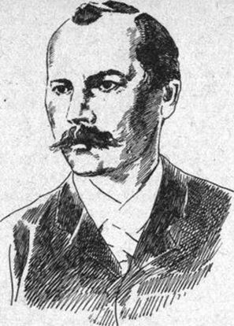

2 – сурет. Н. И. Лунин (1881—1937)

Кейінгі жылдары дәрумендердің бар екендігін көрсететін мәліметтер жинақталды. Сонымен, 1889 жылы Голландиялық дәрігер Христиан Айкман тауықтар қайнатылған ақ күрішпен қоректенгенде бери-бери ауруына шалдыққанын, ал тағамға күріш кебегін қосқанда — емделетінін анықтады. Тазартылмаған күріштің адамдардағы берридің алдын алудағы рөлін 1905 жылы Уильям Флетчер ашты.

1906 жылы Фредерик Хопкинс ақуыздардан, майлардан, көмірсулардан және т.б. тағамның құрамында адам ағзасына қажетті басқа заттар бар, ол оны «accessory factors» деп атады.

Соңғы қадамды 1911 жылы Лондонда жұмыс істеген поляк ғалымы Касимир Фанк (Casimir Funk) жасады. Ол аз мөлшерде бери-бериді емдейтін кристалды препаратты бөліп алды. Препарат «витамин» деп аталды, латын тілінен vita — өмір және ағылшын тілінен амин — амин, құрамында азот бар қосылыс. Фанк басқа аурулар — цинга, пеллагра, рахит — кейбір заттардың жетіспеушілігінен де туындауы мүмкін деген болжам жасады.

1929 жылы Хопкинс пен Эйкман дәрумендерді тапқаны үшін Нобель сыйлығын алды, ал Лунин мен Фанк оны алмады. Лунин педиатр болды және оның дәрумендерді ашудағы рөлі ұзақ уақыт ұмытылды.

1910, 1920 және 1930 жылдары басқа дәрумендер де табылды. 1940 жылдары дәрумендердің химиялық құрылымы шешілді [3].

**2.3. Майда еритін витаминдердің жіктелуі**

Витаминдер суда немесе майларда еру қабілетіне қарай жіктеледі, осыған байланысты дәрумендердің екі тобы бөлінеді: суда еритін (В дәрумендері, С, Р дәрумендері және т.б.) және майда еритін (А, Д, Е, К дәрумендері).

Мен өз жұмысымда майда еритін дәрумендердің адам мен оның денсаулығы үшін биологиялық маңыздылығына толығырақ тоқталамын. Майда еритін витаминдер майларда жақсы ериді және тағамға артық түскенде денеде оңай жиналады. Олардың ағзада жиналуы гипервитаминоз деп аталатын метаболикалық бұзылуларға, тіпті дененің өліміне әкелуі мүмкін.

Витаминдердің ағзаға түсуінің бұзылуымен 3 негізгі патологиялық жағдай байланысты: витаминнің жетіспеушілігі - гиповитаминоз, витаминнің болмауы - витамин тапшылығы, және витаминнің артық болуы - гипервитаминоз.

*Майда еритін витаминдер*

Оларға A, D, E, K дәрумендері және бірқатар ортақ белгілері бар витаминдер жатады:

* олардың құрылымы жақын және биологиялық әсері ұқсас бірнеше аналогтары бар. Сонымен, К және А дәрумендерінде 2 аналог бар, Е - 4, ал D дәрумені-10;
* май мен өт болған кезде сіңірілуі мүмкін;
* оларды көп мөлшерде енгізген кезде денеде жиналуға қабілетті, бұл гипервитаминоздың дамуына әкелуі мүмкін;

*А дәрумені (ретинол)* қалыпты көру, эпителий тінінің өсуі мен дифференциациясы, сүйектің өсуі, ұрықтың дамуы, иммундық және репродуктивті жүйелердің жұмыс істеуі үшін қажет. Денеде ретинол майда еритін провитамин – бета – каротиннен синтезделеді. Бета - каротиннің қайнар көздері: асқабақ, сәбіз, жасыл пияз, қымыздық, шпинат, с, Кале, қызанақ, қызыл бұрыш, брокколи, грейпфрут, қара өрік, шабдалы, қауын, өрік, құрма, қарлыған, көкжидек, қарақат, ретинол – балық майы, бауыр, сары май, сүт сарысуы. Балаларға арналған ретинолдың тәуліктік қажеттілігі жасына байланысты - 400-900 мкг, ересектер үшін – 900 мкг. Е дәрумені мен мырыштың жеткіліксіз мөлшерімен ішектен А дәруменінің сіңімділігі төмендейді [4].

*А гиповитаминозының* белгілері - сүйек пен тіс сүйектерінің дамуының бұзылуы, көздің құрғауы мен тітіркенуі, шаштың түсуі, тәбеттің төмендеуі, терінің бөртпелері, қайталанатын инфекциялар және түнгі көру қабілетінің бұзылуы (ақшам соқыр). А дәруменінен айырмашылығы, бета-каротин жоғары дозада уытты қасиетке ие емес және гипервитаминоз тудырмайды.

А дәруменін *шамадан тыс қабылдау* бас айналуға, бассүйек ішілік қысымның жоғарылауына, хейлитке, алопецияға, бауыр фиброзына әкелуі мүмкін. Жоғары дозаларда ретинол тератогенді болып табылады.

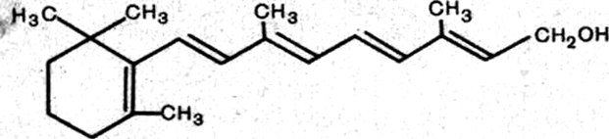

3 – сурет. А витаминінің химиялық формуласы

*D дәрумені* (кальцитриол) кальций алмасуына және сүйек түзілуін реттеуге жауапты гормонның ізашары болып табылады. D дәруменінің негізгі көздері: майлы балық, балық майы, май, ірімшік және басқа да сүт өнімдері. Терідегі ультракүлгін сәуленің әсерінен олар балалардағы рахит пен ересектердегі остеопороз мен остеомаляцияның дамуына жол бермейтін гормонның белсенді түрлеріне айналады.

Д витаминінің *жетіспеушілігі* жүрек-қан тамырлары, қатерлі ісік және аутоиммунды аурулармен байланысты [5].

Холекальциферолдың артық дозалану мүмкіндігін ескере отырып, профилактикалық қабылдау кезінде препараттың дозасы тәулігіне 10-15 мкг аспауы тиіс. Холекальциферолды *жоғары дозада* қолданғанда бас ауруы, асқазан-ішек жолдарының бұзылуы мүмкін.

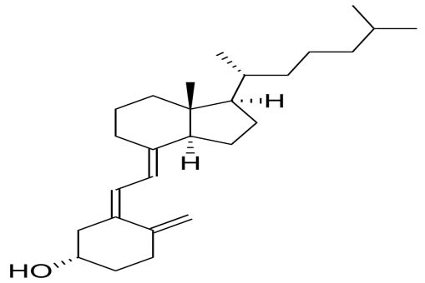

4 – сурет. Д витаминінің химиялық формуласы

Кішкентай балаларда Д витаминінің жетіспеушілігінен туындаған ауру мешел (рахит) деп аталады. Мешел ауруы бар балалардың қаңқасы дұрыс қалыптаспайды. Аяқтың сүйектері дене салмағының әсерінен бүгіледі, сүйек баяу дамиды, ұйқысы қашады. Көптеген жұқпалы аурулармен ауырады. Сондықтан балаларды көп күн сәулесіне шығарады [6].

*Е дәрумені* маңызды антиоксидант, антигипоксант, иммуномодулятор және коллаген түзілу процестеріндегі кофермент болып табылады, липидтер тепе-теңдігін, ген экспрессиясын, неврологиялық функцияларды реттеуге қатысады. Теңдестірілген тамақтану кезінде ағзаға өсімдік майлары, жаңғақтар, жасыл жапырақты көкөністер, дәнді дақылдар, сарысы, бауыр, сүт жеткілікті мөлшерде витамин береді. Тәуліктік қажеттілік: 15 мг [7].

Е витаминінің *жетіспеушілігі* бедеулікке және жыныстық циклдің бұзылуына әкеледі. Бұл қалыпты жүктілікті және ұрықтың дұрыс дамуына кедергі келтіреді. Терең витамин тапшылығы гемолитикалық анемиямен көрінеді.

Денедегі Е дәруменінің *жоғарылауы* тромбоциттердің агрегациясын және қан ұйығышының түзілуін азайтады.

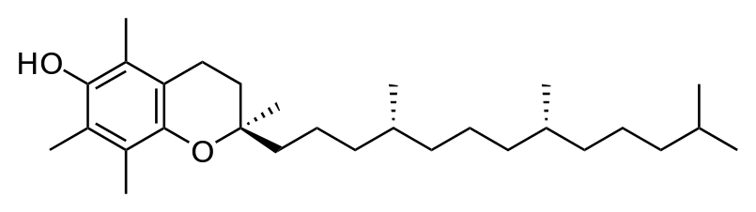

5 – сурет. Е витаминінің химиялық формуласы

К дәрумені қан ұю факторларын синтездеу үшін қажет. Аз мөлшерде К дәрумені тоқ ішекте синтезделеді. Азық-түлік көздері: жасыл жапырақты көкөністер, қырыққабаттың әртүрлі түрлері, дәнді дақылдар, кебек, ет, сүт өнімдері, жұмыртқа, жемістер, зәйтүн майы. К витаминінің ұсынылатын тәуліктік мөлшері тәулігіне 120 мкг құрайды.

Оның *жетіспеушілігімен* қан кету пайда болады, ал *артық* болған кезде балалардағы гемолитикалық анемия және гипербилирубинемия пайда болады [8].

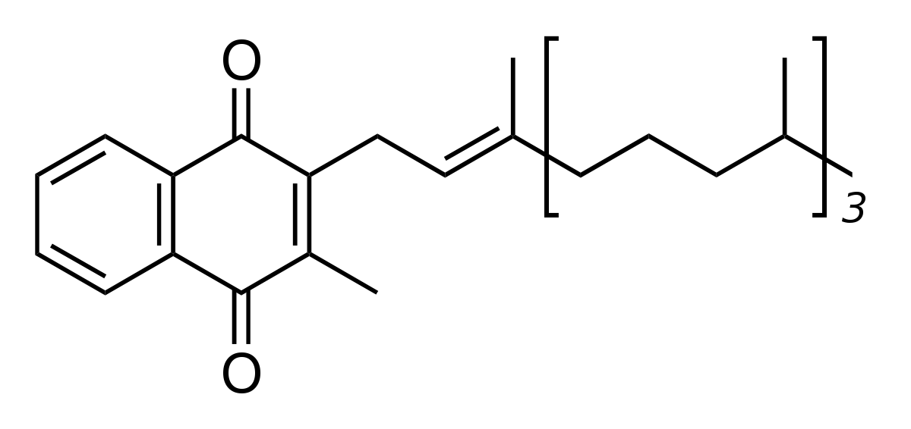

6 – сурет. К витаминінің химиялық формуласы

**III. ПРАКТИКАЛЫҚ БӨЛІМ**

**3.1. Кейбір тағамдардағы витаминдердің құрамын эксперименттік зерттеу**

Кейбір тағамдардағы витаминдердің құрамын эксперименттік зерттеу

Біз қандай тағамдарда витаминдер бар екенін анықтауды ұйғардық? Бұл қандай дәрумендер? Қандай тағамдар дәрумендердің белгілі бір тобына бай?

Біз күнбағыс майындағы А дәрумені мөлшерін анықтаудан бастадық.

*1- Тәжірибе.* Күнбағыс майындағы А дәруменін анықтау.

Мақсаты: күнбағыс майында А дәруменінің болуын анықтау.

Жабдық: түтік, күнбағыс майы, 1% FeCl3 ерітіндісі

Жұмыс барысы: Түтікке 1 мл күнбағыс майын құйып, 1% FeCl3 ерітіндісінің 2 - 3 тамшысын қосамыз.

Қорытынды: пробирканың ішіндегі ерітінді ашық жасыл түске боялған, бұл А дәрумені өсімдік майының осы үлгісінде бар екенін растайды.

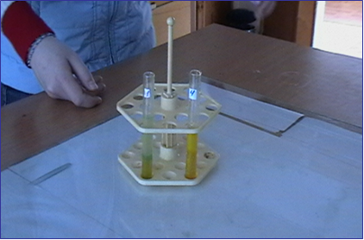

7 – сурет. Күнбағыс майындағы А дәруменін анықтау

*2 - Тәжірибе.* Алма шырынынан Д витаминін анықтау.

Мақсаты: алма шырынында Д витаминінің болуын анықтау.

Жабдық: пробирка, алма шырыны, H2O, крахмал пастасы, 5% йод ерітіндісі.

Жұмыс барысы: Пробиркаға 20 мл алма шырынын құйып, 100 мл су қосамыз. 1 мл крахмал пастасын құйамыз, содан кейін тамшыларға тұрақты түс пайда болғанға дейін 5% йод ерітіндісін қосамыз.

Қорытынды: пробиркадағы ерітінді көк түске боялғандықтан, алма шырынында витамин бар деп айтуға болады; анықтау әдістемесі алма қышқылының молекулаларының йодпен оңай тотығатындығына негізделген, йод барлық қышқылды тотықтырғаннан кейін, келесі тамшы крахмалмен әрекеттесіп, ерітіндіні көк түске бояйды.

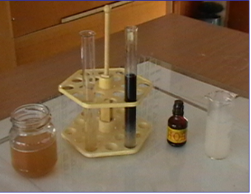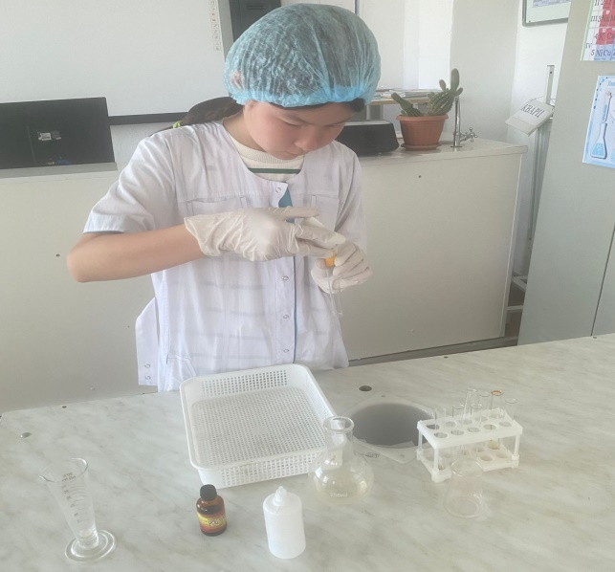

8 – сурет. Алма шырынынан Д витаминін анықтау

*3 – Тәжірибе.* Тауықтың жұмыртқасының сарыуызында Д дәруменін анықтау

Мақсаты: тауықтың жұмыртқасының сарыуызында Д дәруменінің болуын анықтау.

Жабдық: пробирка, бром ерітіндісі.

Жұмыс барысы: Пробиркаға 1 мл жұмыртқа сарыуызы ерітіндісін құйып, 1 мл бром ерітіндісін құйамыз. Пробиркадағы ерітінді көкшіл түске боялған.

Қорытынды: жасыл - көкшіл бояу жұмыртқаның сарыузында Д дәрумені бар екенін растады.

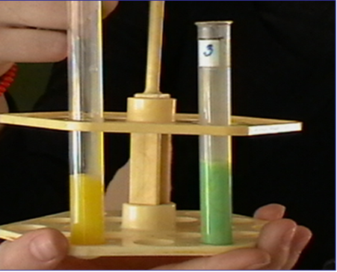

9 – сурет. Тауықтың жұмыртқасының сарыуызында Д дәруменін анықтау

**Тәжірибе алмасу**

Ауылымыздың медбикесімен сұхбаттасып, өзіме керекті мәліметтерді жинақтадым, және осы сұхбаттан жаңа идея туындап мен білетін тың ақпараттарды мектептегі достарымның да білгенін қаладым. Бөлісу үшін ақпараттық жадынама жасадым. Мектепте үлкен қоңырауда білім алушыларға шағын викториналық сұрақтар арқылы витаминдер жайлы қаншалықты ақпарат білетінін тексеріп қызықты ойындар өткізіп, өзім жасаған жадынаманы барлығына таратып шықтым.

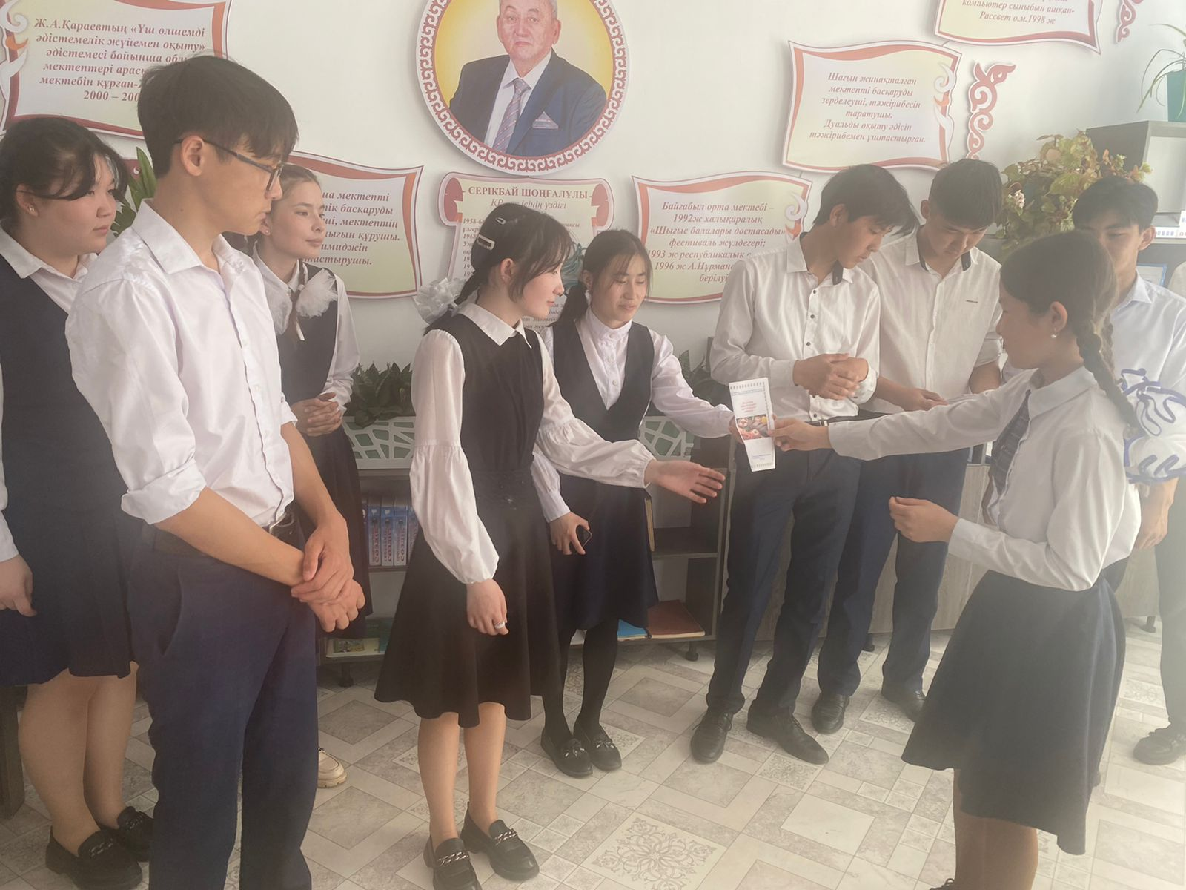

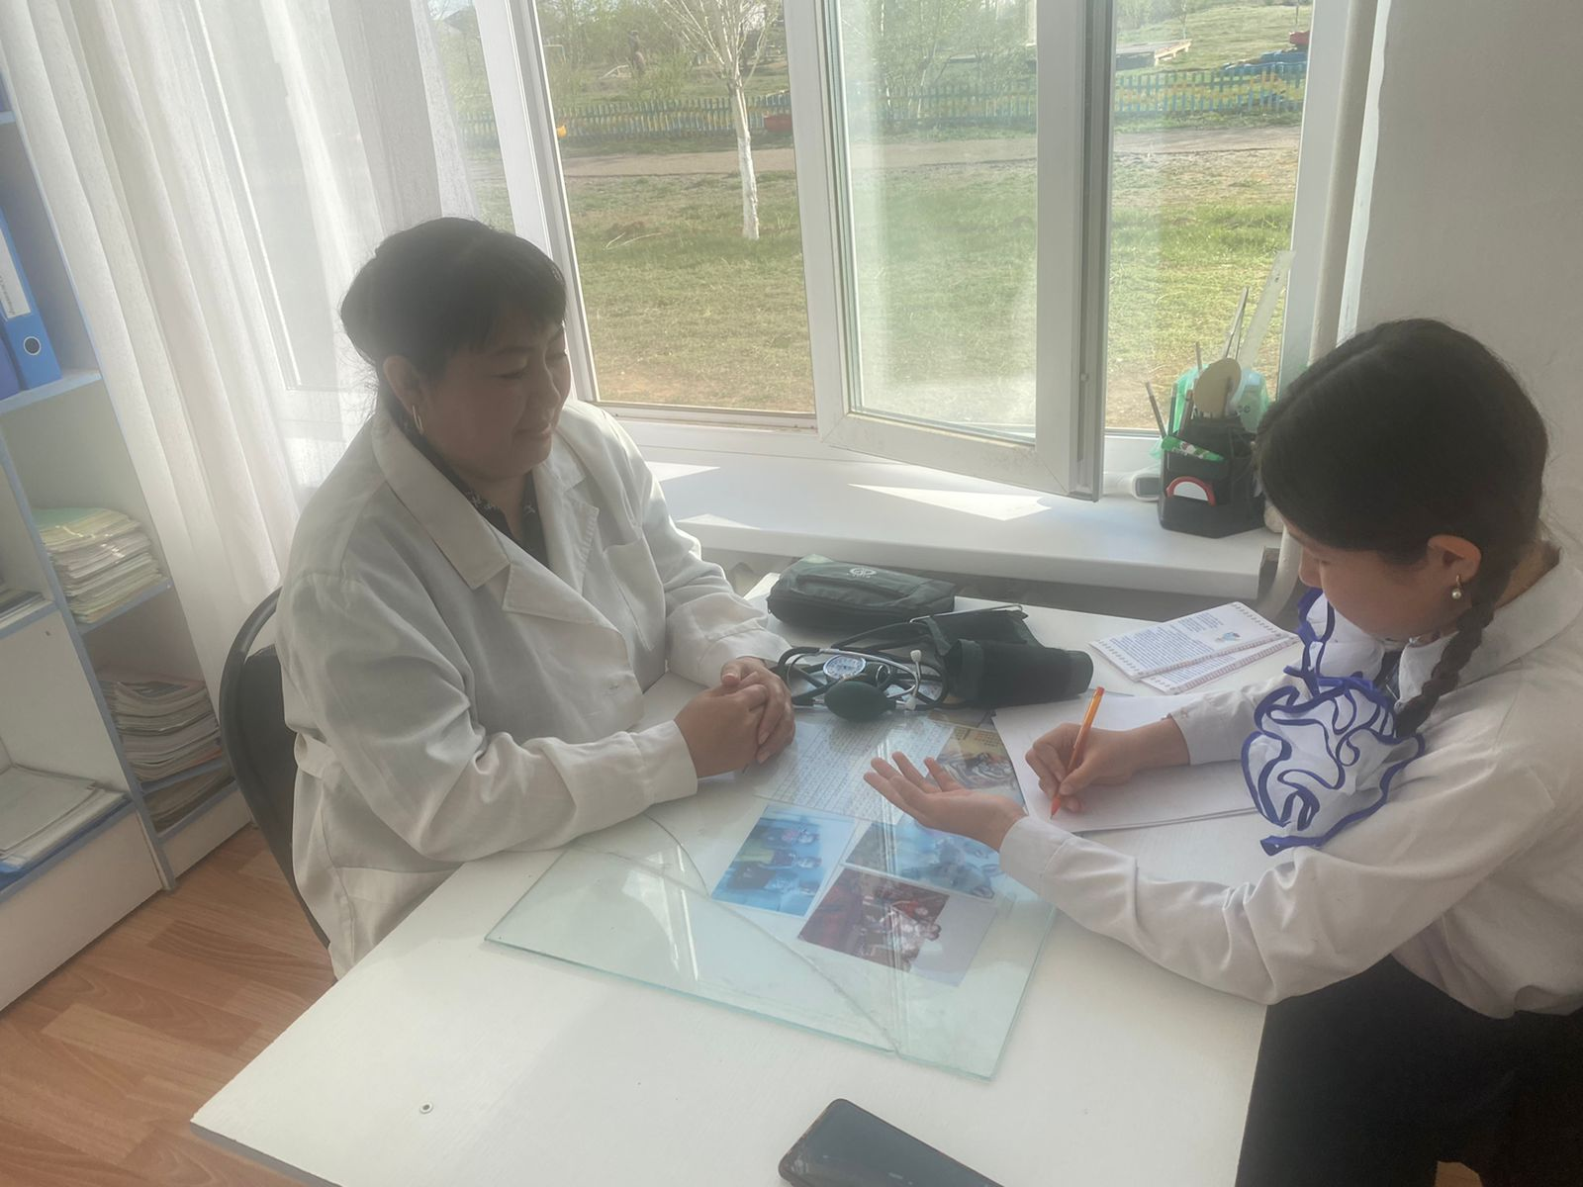

**3.2. Витаминдерді қабылдау ережелері**

Тағамның құрамындағы табиғи дәрумендер синтетикалыққа қарағанда жақсы сіңеді және баяу шығарылады. Үш - төрт рет тамақтану олардың ағзадағы құрамын қажетті деңгейде ұстауға мүмкіндік береді.

Витаминдік препараттармен жағдай әлдеқайда күрделі. Ағза өзіне түскен заттарды несеппен 4 сағат ішінде шығарады. Бос асқазанға қабылданса, олар ішке қабылдағаннан кейін 2 сағаттан кейін денеден тезірек шығарылуы мүмкін. Витаминдерді күннің бірінші жартысында тамақтану кезінде немесе одан кейін, ал екінші жартысында минералды қоспаларды қабылдау ұсынылады. Мультикомплексті препараттарды тәуліктің кез келген уақытында қолдануға болады. Д және K дәрумендері түстен кейін жақсы сіңеді, ал темір таңертең жақсы сіңеді. Дене қоректік заттарды тағамнан жақсы сіңіреді, сондықтан мұндай өнімдерді тамақпен бірге қабылдаған жөн. Мұндай шара асқазанның бұзылуын болдырмауға көмектеседі.

Майда еритін К, А, Д және Е дәрумендерін майлы тағаммен бірге қабылдау керек-осылайша олар ағзаға толық сіңіп, қолданыла алады. Сонымен қатар, тым майлы және тіпті пайдалы емес тағамдарды жеудің қажеті жоқ, жаңғақтар, авокадо, йогурт немесе сүт тамаша таңдау болады. Токоферолды таңертең, кальциферолды К дәрумені, кальций және аскорбин қышқылымен бірге түскі ас кезінде қабылдаған дұрыс.

А, Д, Е және К дәрумендері денеде шамамен 24 сағат сақталады, бірақ олардың артық мөлшері бауырда әлдеқайда ұзағырақ сақталуы мүмкін.

**3.3. Витаминдерді жыл бойы сақтау**

Денені жеткілікті дәрумендермен қамтамасыз ету үшін қандай тағамдардың белгілі бір дәруменге бай екенін ғана емес, сонымен қатар осы маңызды тағамдық компоненттерді қалай сақтау керектігін білу маңызды.

Әр түрлі факторлар - қайнату, мұздату, кептіру, жарықтандыру және басқалары дәрумендердің түрлі топтарына бірдей әсер етпейді.

Барлық дәрумендердің ішіндегі ең азы - С дәрумені, ол 60°C дейін қызған кезде ыдырай бастайды.

А дәрумені жоғары температураға төзімді, бірақ ауа кірген кезде оңай тотығады. А дәрумені ультракүлгін сәулелерге өте сезімтал.

Д дәрумені қышқыл ортада ұзақ қайнатуға төтеп береді, ал сілтілі ортада ол тез бұзылады.

Е дәрумені жоғары температураға шыдайды ол кез - келген ұзақтықтың қайнауына төтеп бере алады. Ұзақ сақтау және кептіру А, С дәрумендеріне зиянды әсер етеді, бірақ Д, E дәрумендерін бұзбайды.

Өнімдерді ауа мен жарық болмаған кезде (герметикалық және жарық өткізбейтін пакеттерде), құрғақ және салқын жерде (тоңазытқышта, құрғақ жертөледе) сақтау ұсынылады, өнімнің механикалық зақымдануын болдырмауға тырысу қажет. Сақтау мерзімі неғұрлым қысқа болса, соғұрлым көп дәрумендер қалады. Аспаздық өңдеуді жоғары температураны болдырмай, ауамен, жарықпен, сұйықтықтармен минималды байланыста жүргізу керек. Ашық ыдыста тағамды бірнеше рет жылыту дәрумендерге зиянды әсер етеді. Ең көп тұтынылатын тағамдарға сүт өнімдері жатады.

Ашық қақпағы бар ыдыста сүтті қайнату оның құрамындағы дәрумендерді айтарлықтай азайтады. Ұзақ және әсіресе қайта қайнату кезінде А витаминінің едәуір мөлшері жойылады.

Ет өнімдерін (жаңа сиыр еті, қой еті, бұзау еті, шошқа еті) тұзды суға қайнату ұсынылады, оған су қайнағаннан кейін салу керек. Сонымен қатар, ақуыздардың ұюына байланысты ет бетінде қоректік заттар мен дәрумендердің жоғалуына жол бермейтін қыртыс пайда болады.

Витаминдерді салқын, тікелей күн сәулесінен қорғалған жерде, тығыз жабылатын, жақсырақ жарық өткізбейтін қаптамада сақтау керек. Қатты ауа температурасы ыстық болмаса витаминдерді тоңазытқышта сақтаудың қажеті жоқ. Витаминдер салынған ыдысты ашқаннан кейін оларды 12 айдан аспайтын мерзімге пайдалануға болады.

**ҚОРЫТЫНДЫ**

Тамақтанудың тепе – теңдігі және дәрумендердің толық кешенін емдік тамақтануға қосу-қазіргі заманғы медицинаның міндетті талаптары. Витаминдер ерекше қасиеттерге ие. Олар антибиотиктер мен басқа дәрі-дәрмектердің жанама әсерлерін және жалпы адам ағзасына жағымсыз әсерлерді әлсіретуі немесе тіпті толығымен жоюы мүмкін. Сондықтан дәрумендердің жетіспеушілігі немесе олардың толық болмауы, сондай-ақ дәрумендердің артық болуы адам ағзасына теріс әсер етіп қана қоймай, ауыр аурулардың дамуына әкелуі мүмкін.

Жұмысты орындау барысында біз дәрумендердің денсаулық үшін өте маңызды екенін, майда еритін дәрумендердің адам ағзасының өміріндегі негізгі рөлдерін анықтадық. Витаминдер ұғымының тарихи аспектілері де қарастырылды. Адам ағзасының осы дәрумендерге қажеттілігі туралы мәліметтер алынды. Майда еритін витаминдер топтары, олардың қасиеттері қарастырылды.

Біз витаминдердің адам ағзасының барлық жүйелеріне әсер ететінін дәлелдедік: олар жүректің жұмысы үшін маңызды, сүйектерімізді мықты етеді, көру қабілетін жақсартады, суықпен тезірек күресуге көмектеседі.

Тамақтанудың тепе-теңдігі-қазіргі өмірдің міндетті шарты. Витаминдердің ерекше қасиеттері бар. Олар адам өмірінің маңызды және ажырамас бөлігі болып табылады, әсіресе оларды әртүрлі ауруларды емдеу кезінде дәрі-дәрмектерге қосымша ретінде қолдану өте маңызды. Денеге витаминдер жеткіліксіз болса, дені сау, физикалық және ақыл-ойы дамыған адам болмауымыз мүмкін.

Күнделікті норманы, яғни дозаны ескере отырып дәрумендерді қабылдау арқылы олардың жетіспеушілігінің алдын алып, денсаулығымызды жақсартуға болады.

Қорытындылай келе, біз келесі ұсыныстарды әзірледік.

1. Қолайсыз климаттық жағдайлары бар аудандарда халық арасында денсаулықты нығайту жұмысын жүргізу.

2. Күнделікті тамаққа табиғи дәрумендердің (көкөністер, жемістер) көп мөлшері бар өнімдерді қолдану.

3. Темекі шегу мен алкогольді ішімдіктерді тұтынбау.

4. Витаминдер туралы білімді кеңейту (мысалы, В дәруменін қолданған кезде шикі балық пен кофеинді аз тұтыну).

**ҒЫЛЫМИ ЖОБАНЫҢ ҰСЫНЫСЫ:**

* ҒЫЛЫМИ ЖОБАДА КЕЛТІРІЛГЕН ТҰЖЫРЫМДАР МЕН ЗЕРТТЕУЛЕР МЕКТЕП ҚАБЫРҒАСЫНДА ҚОСЫМША ЗЕРТТЕЛСЕ;
* ОСЫ ЖОБАДА ЗЕРТТЕЛГЕН ТЫҢ ИДЕЯЛАР ӘРІ ҚАРАЙ ЖАЛҒАСЫН ТАПСА;
* ЗЕРТТЕУ ҚОРЫТЫНДЫЛАРЫН АРНАЙЫ 3 Д АНИМАЦИЯЛЫҚ БАҒДАРЛАМАЛАРМЕН КӨРКЕМДЕСЕ.

**ПАЙДАЛАНҒАН ӘДЕБИЕТТЕР ТІЗІМІ**

1. Балабанова В.В., Максимцева Т.А. мектептегі пәндік апталар: биология, экология, салауатты өмір салты. Волгоград: Мұғалім, 2001; - 10-15 б.б.;
2. Балаларға арналған Энциклопедия. Химия. М.: Аванта+, 2001; - 26-32 б.б.;
3. Елина О.Ю. дәрумендердің ашылуы. Химия ("бірінші қыркүйек" ордені), 1997, № 43, - 2-7 б.б.;
4. Овчинников Ю. А. витаминдер / / Биоорганикалық химия. - Мәскеу: Ағарту, 1987. - 510-528 б.б.;
5. Витаминдер туралы анықтама (дәрігерлер үшін). / Проф. П.И.Шилов, доц. Т. Н. Яковлев. - Л.: МЕДГИЗ (Ленинград бөлімшесі), 1960. - 18-26 б.б;
6. Никитина Л.П., Соловьева Н.В. клиникалық витаминология. - Чита, 2002. - 60-66 б.б.;
7. Кирилл мен Мефодийдің үлкен энциклопедиясы. Электрондық басылым, 2006 жыл; - 14-22 б.б.;
8. Денсаулық журналы, №3, наурыз 2007 ж; - 24-32 б.б.